Проектное задание по дисциплине «Программная инженерия» (2 семестр)
Задание 1
- Ссылка на репозиторий: https://github.com/warainelor/ranepa-software-engineering
- Скриншот вывода git log --oneline 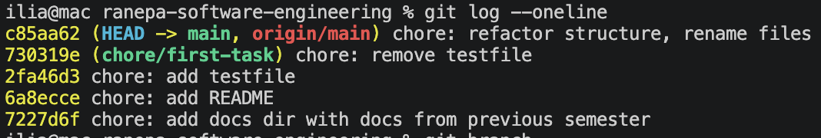
- 1) Хранение файлов в Git позволяет экономить хранилище жесткого диска и не захламляет файловую систему папками вида «проект версия 1», «версия 2» итд. Можно вести работу с помощью git, фиксировать все изменения и при необходимости гибко откатить все изменения.
2) В main попадают основные и «финальные» изменения (функция «чистовика»), чище вести работу по промежуточным изменениям сначала в своей ветке (т.н. «черновике»), и после всех изменений смержить свою ветку в основную ветку.

